Муниципальное дошкольное образовательное автономное учреждение
«Детский сад №105 «Дюймовочка» г. Орска»

Проект
«Прикоснись к миру прекрасного».
(Знакомство дошкольников с детской школой искусств)
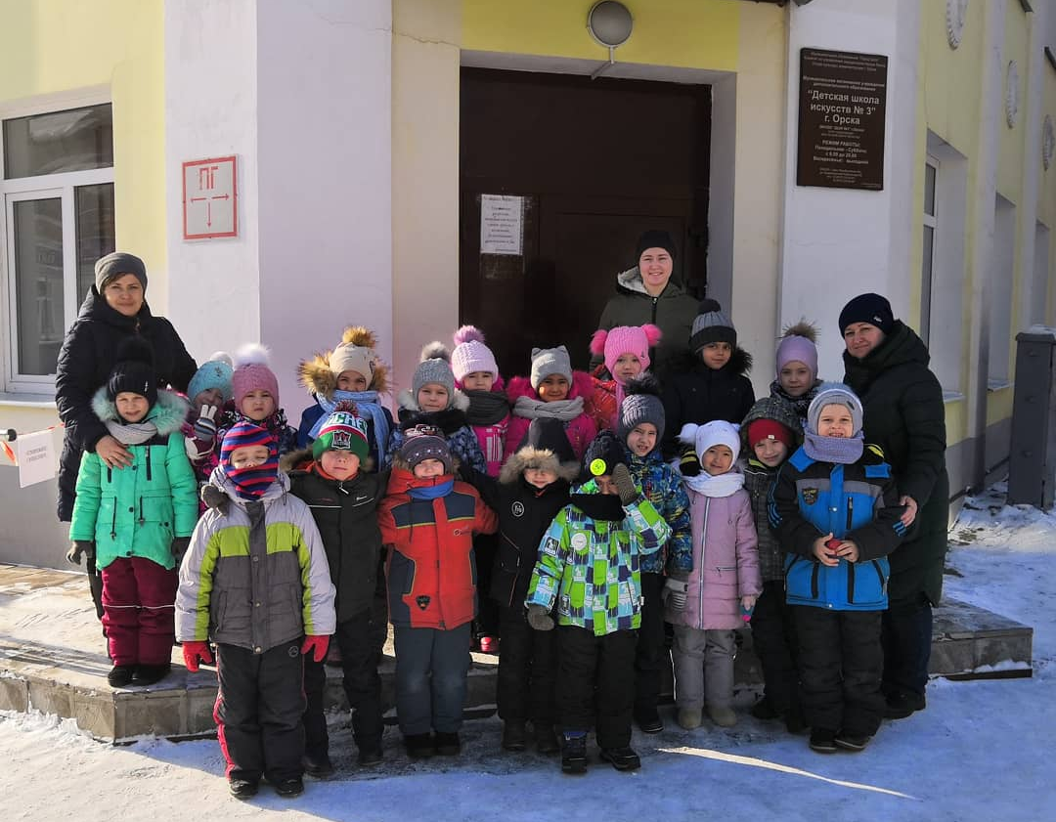

Авторы проекта:
воспитатель Яшугина О.В.,
муз. руководитель Ещенко К.А.

г. Орск,
2018-2019гг.

Актуальность.
В детском саду деятельность музыкального руководителя и воспитателя направлена на всестороннее развитие детей, в том числе на развитие творческих (музыкальных, изобразительных) способностей. В то время как педагог школы искусств учит ребенка качественному, профессиональному исполнительству в той или иной области. Поэтому в основе решения и тех, и других задач предполагается наличие познавательного интереса самих детей к музыке, музыкальным инструментам, изобразительному искусству.

Цель:
- расширение взаимодействия детского сада с детской школой искусств;
- формирование музыкальной и художественной культуры детей дошкольного возраста и их родителей.

Вид проекта: познавательный, групповой, среднесрочный.

Участники: дети подготовительной к школе группы, педагоги ДОО (воспитатели, музыкальный руководитель), преподаватели музыкальной школы, родители.

Социальная значимость проекта: направлен на создание благоприятного эмоционального фона, психологического комфорта, на сохранение здоровья и социализацию воспитанников.

Задачи:
- обеспечение доступности для детей дошкольного возраста слушания классической музыки в живом исполнении и знакомство с классическими произведениями искусства;
- приобщение детей дошкольного возраста к культурным ценностям;
- развитие у детей художественного вкуса;
- развитие у детей интереса к музыке как искусству;
- организация мероприятий, способствующих приобщению родителей детей дошкольного возраста к миру искусств;
- привлечение семей воспитанников ДОУ к музыкально-творческой деятельности;
- стимулирование и развитие педагогического творчества и мастерства педагогических работников ДОО и ДШИ;
- повышение эффективности воспитательно-образовательного процесса работы с детьми;
- создание новых условий образовательной среды, позволяющих использовать музыку на других режимных моментах.

Предполагаемые результаты
Для педагогов:
- повышение уровня компетентности в музыкальной и изобразительной деятельности;
- инновационные изменения в организации воспитательно-образовательного процесса;
- творческое использование музыки и изобразительного искусства в разных видах детской деятельности.
Для воспитанников:
- повышение качества усвоения знаний во время образовательной деятельности;
- появление интереса к культуре, творчеству;
- активизация эмоциональной отзывчивости в самостоятельной деятельности.
Для родителей:
- повышение общей культуры;
- мотивация на эмоционально-личностное и эстетическое развитие ребенка в условиях семейного воспитания;
- повышение статуса семейного воспитания.

Реализация проекта «Детский сад – детская школа искусств».

Разработаны 3 этапа реализации проекта:

1-й этап: подготовительный.

2-й этап: практический (реализация намеченных планов).

3-й этап: заключительный (подведение итогов и определение линии развития).

Алгоритм деятельности детей и взрослых.

№ | Мероприятия | Участники | Сроки
1-й этап: подготовительный
1. | Изучить раздел ОП ДО по направлению «Художественно-эстетическое развитие». | Педагоги ДОО и школы искусств | ноябрь
2. | Консультация для родителей «Слушаем музыку с ребенком». | Педагоги ДОО | ноябрь
3. | Составить план совместных мероприятий с школой искусств. | Педагоги ДОО и школы искусств | ноябрь
4. | Подобрать дидактический материал о музыкальных инструментах . | Педагоги ДОО | ноябрь
2-й этап: практический
1. | Совместная организованная деятельность «Где живет музыка?» | Педагоги ДОО | декабрь
2 | Чтение познавательной литературы о музыкальных инструментах, рассматривание иллюстраций. | Педагоги ДОО | декабрь
3. | Знакомство с творчеством П.И. Чайковского. Просмотр мультфильма «Щелкунчик». Беседа. | Педагоги ДОО | декабрь
4. | Развлечение «Мы – весёлые музыканты». | Педагоги ДОО | январь
5. | Изобразительная деятельность «Нарисуй своё настроение». | Педагоги ДОО | январь
6. | Игровая деятельность «Придумай движение под музыку» (импровизация). | Педагоги ДОО | в теч. года
7. | Вечер классической музыки для детей и родителей. | Педагоги ДОО, муз. школы, родители | январь
8. | Продуктивная деятельность.  Изготовление из бросового материала «шумовых инструментов». | Педагоги ДОО, родители | в теч. года
3-й этап: заключительный
1. | Обзорная экскурсия по школе искусств. | Педагоги ДОО, муз. школы, родители | январь

Вывод: использование музыки является одним из доступных и эффективных методов психолого-педагогического воздействия на ребенка в условиях нашего образовательного учреждения и помогает решать многие задачи воспитательно-образовательного процесса.
При выборе репертуара необходимо учитывать возрастные особенности детей дошкольного возраста.
Формы проведения мероприятий предполагали интеграцию различных видов детской деятельности: музыкальной, двигательной, познавательной, изобразительной, коммуникативной, восприятие художественной литературы.
При организации проведения мероприятий необходимо учитывать особенности организации образовательного процесса в ДШИ, а ДШИ – особенности режима в ДОО.
Особо важным моментом следует считать заинтересованность родителей инновационной идеей совместной работы. Родители поделились интересным опытом семейного воспитания. Оказалось, что кто-то отдает предпочтение классической музыке, кто-то современным ритмам, народным, но в каждой семье любят и слушают музыку.

Музыка стала не редким гостем, а постоянным спутником жизни ребенка и в детском саду, и дома.
В практику педагогов вошли такие инновационные методы и приемы использования музыки, как музыкальные минутки, день музыки, час классической музыки, музыкальные ассоциации и др.

В результате реализации проекта «Детский сад – детская школа искусств» у дошкольников возник познавательный интерес к разнообразной музыкальной и изобразительной деятельности. Дети старшего дошкольного возраста и в семье продолжают знакомство с музыкальными инструментами, посещают концерты и спектакли, слушают музыкальные произведения, читают детскую литературу о жизни музыкантов, об истории создания музыкальных инструментов.

Линия развития: продолжать сотрудничество с детской школой искусств.

Литература
1. Анисимова Г.И. 100 музыкальных игр для развития дошкольников. Старшая и подготовительные группы / Г.И. Анисимова, Е.А. Афоничева, В.Н. Куров. – Ярославль: Академия развития, 2008. – 96 с.
2. Бодраченко И.В. Музыкальные игры в детском саду для детей 5-7 лет. – М.: Айрис-пресс, 2009. – 176 с.
3. Зацепина М.Б. Музыкальное воспитание в детском саду. – М. Просвещение, 2006. – 115 с.

Приложения.

Знакомимся с музыкальными инструментами.
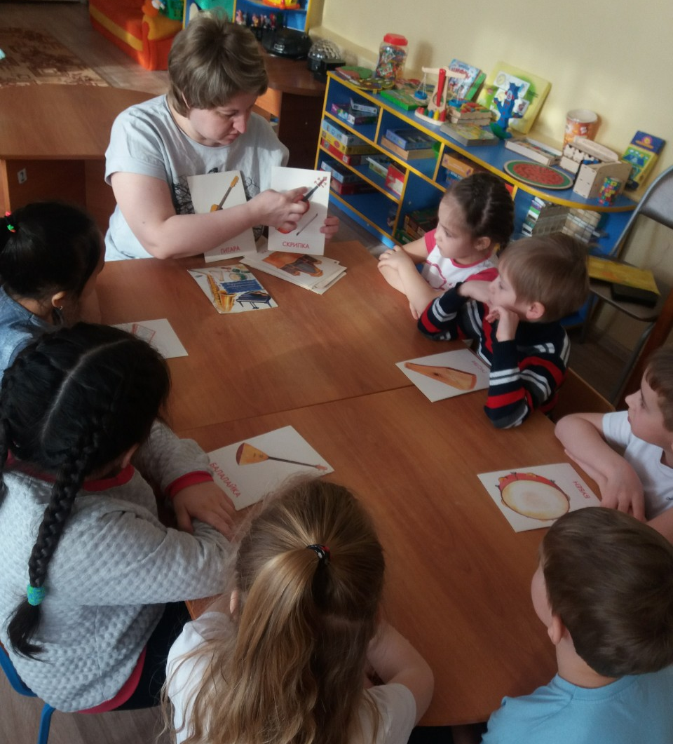
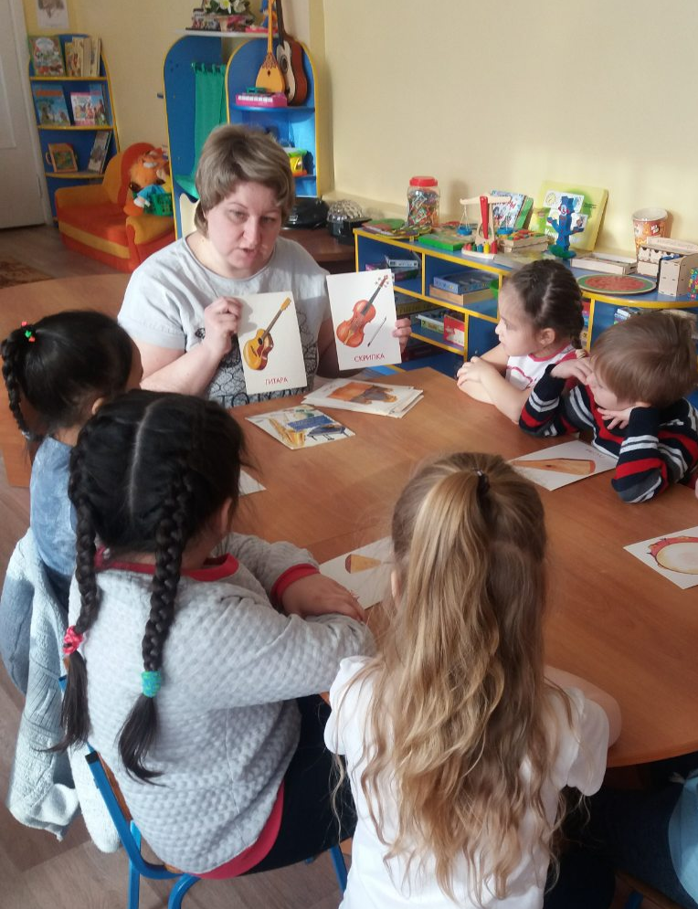

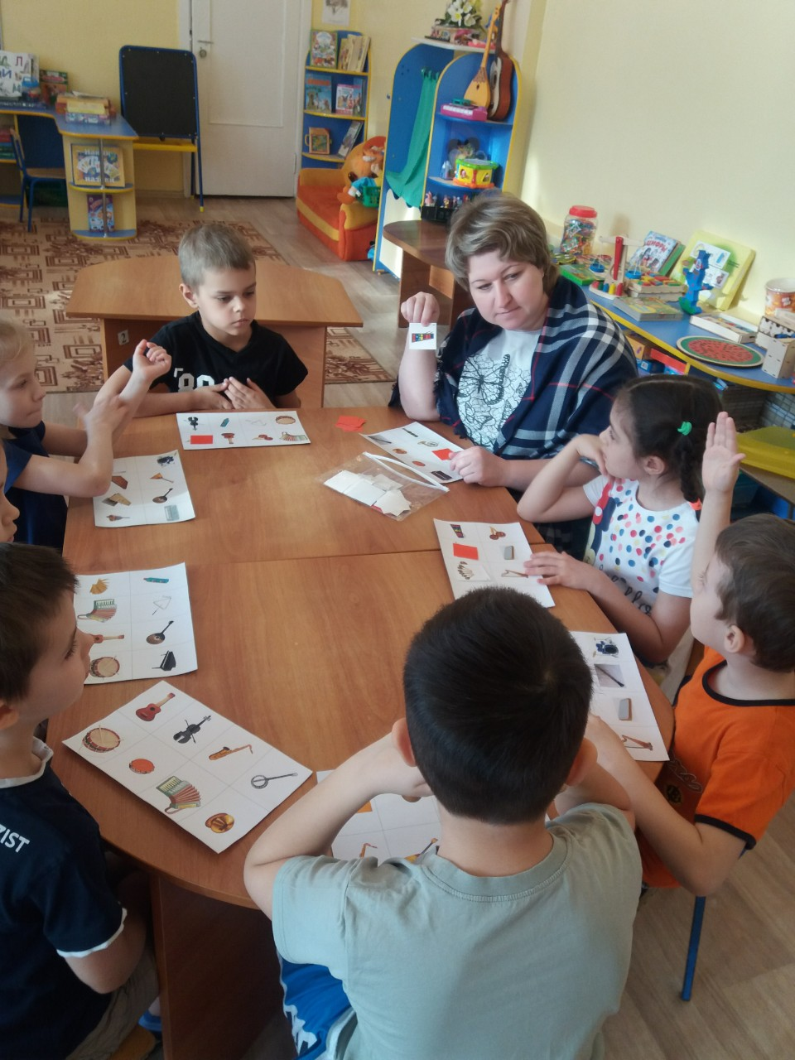
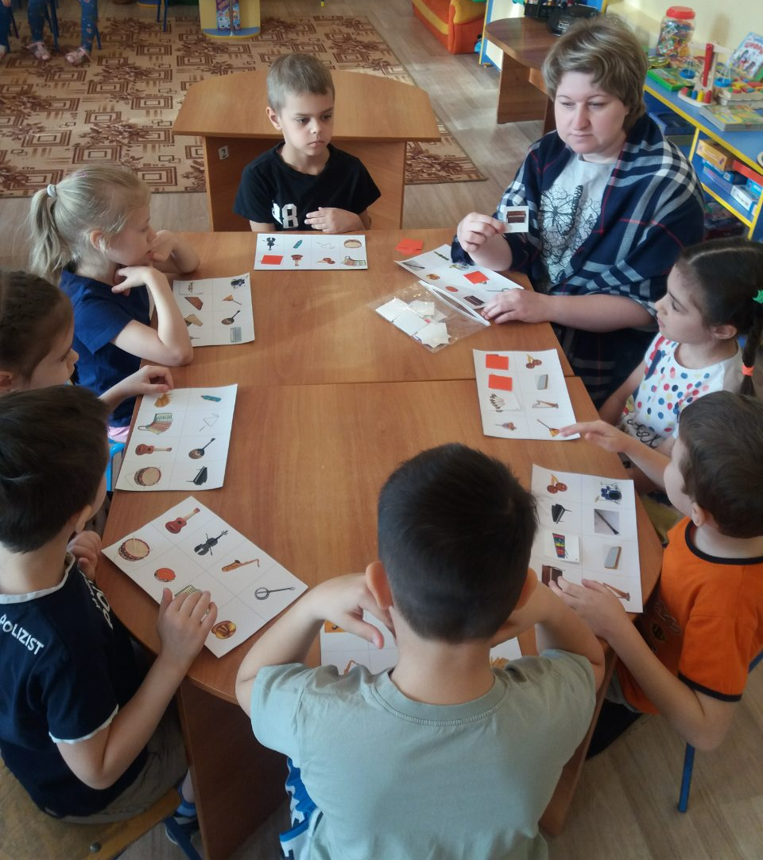
Играем в «Музыкальное лото»

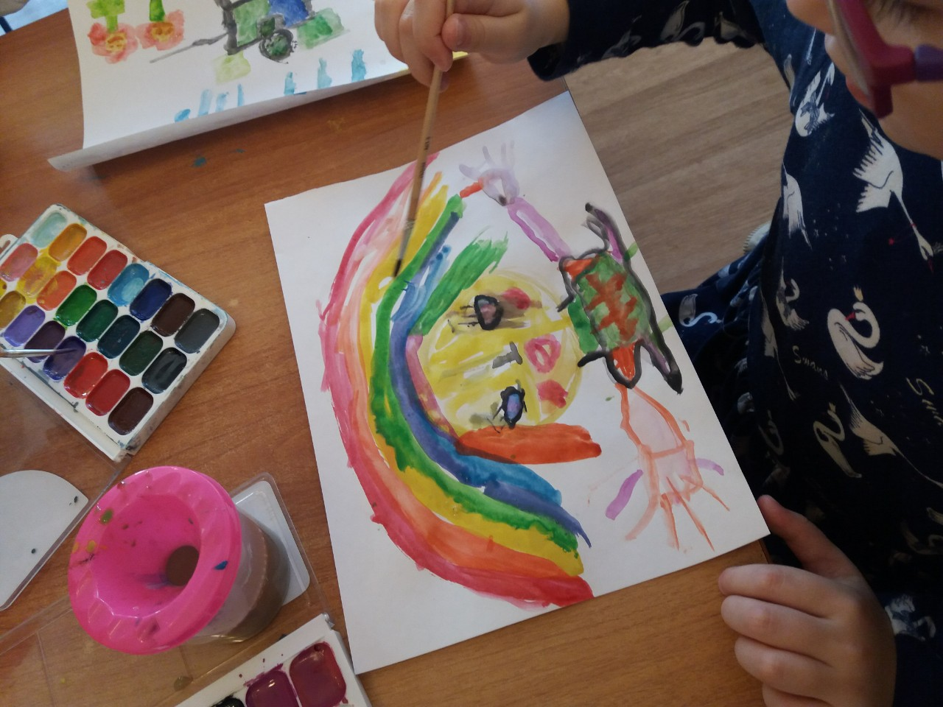
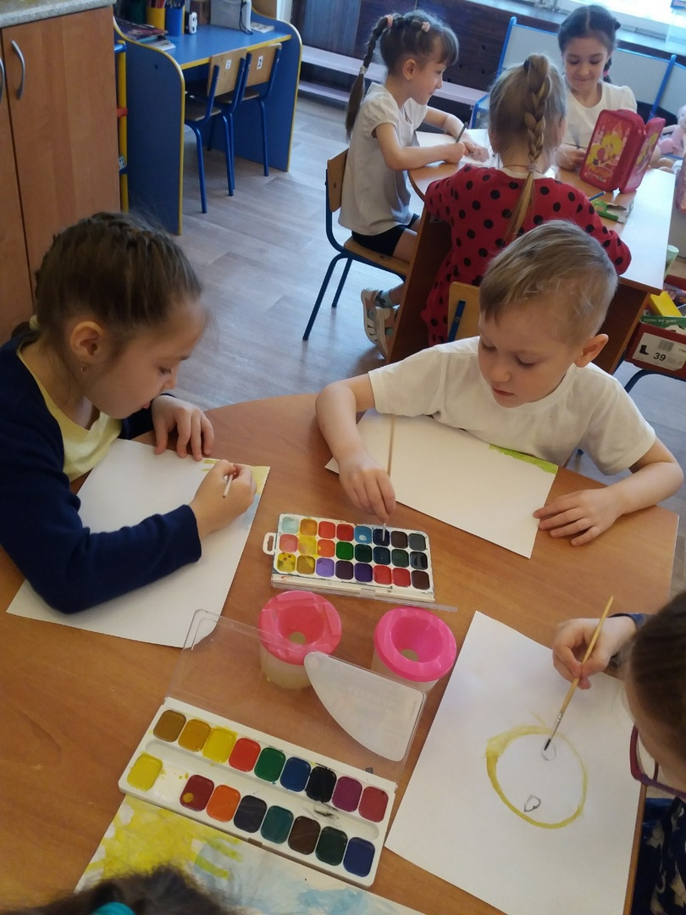
Рисуем «Настроение»

Знакомимся с картинами великих русских художников.
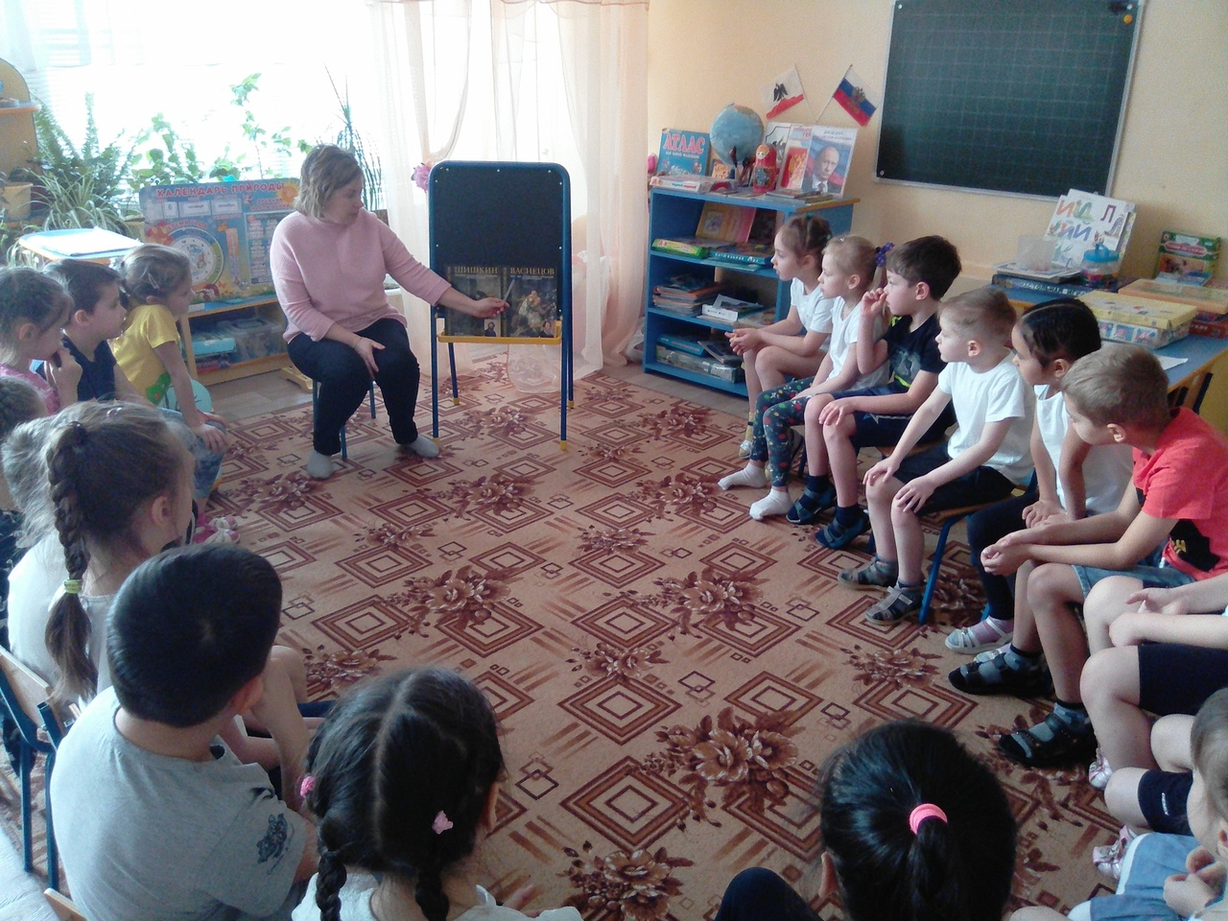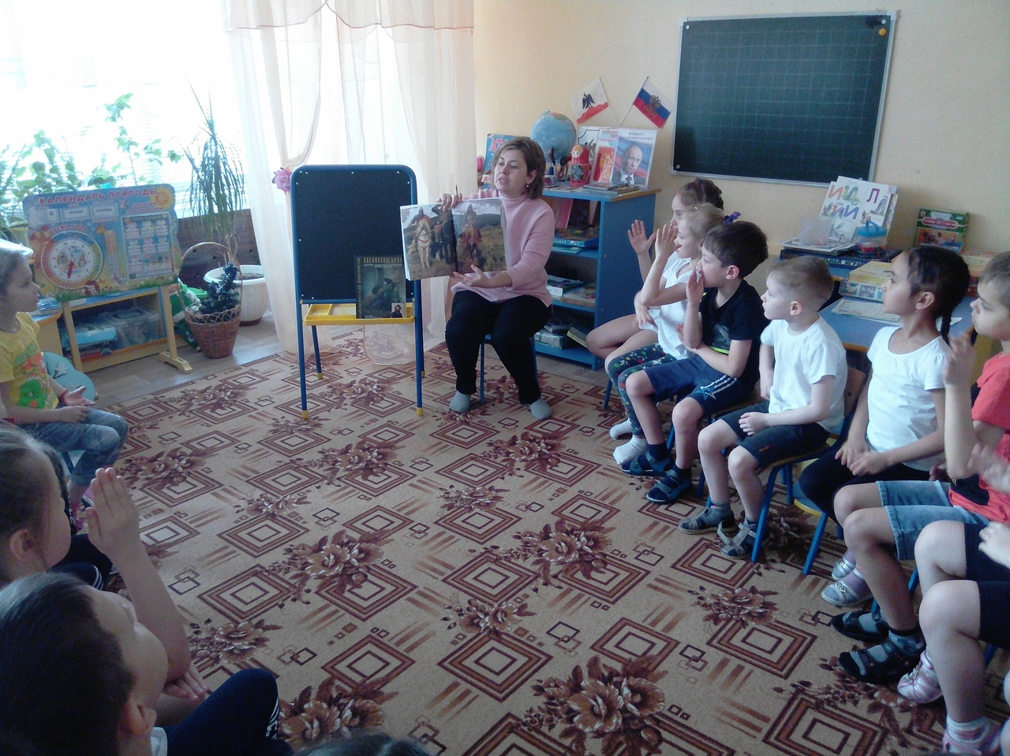

Экскурсия в школу искусств. 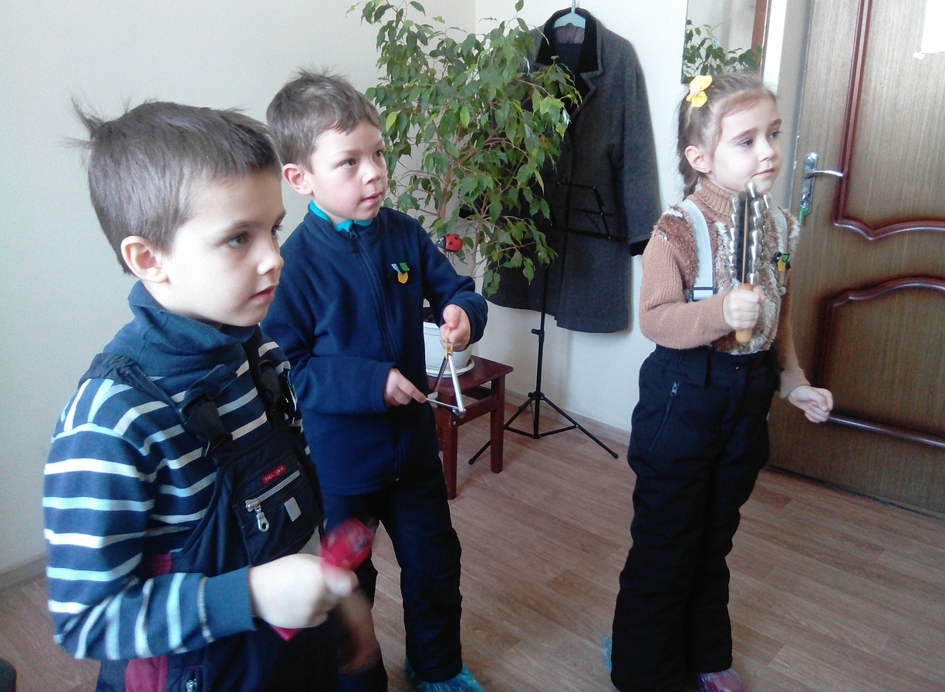
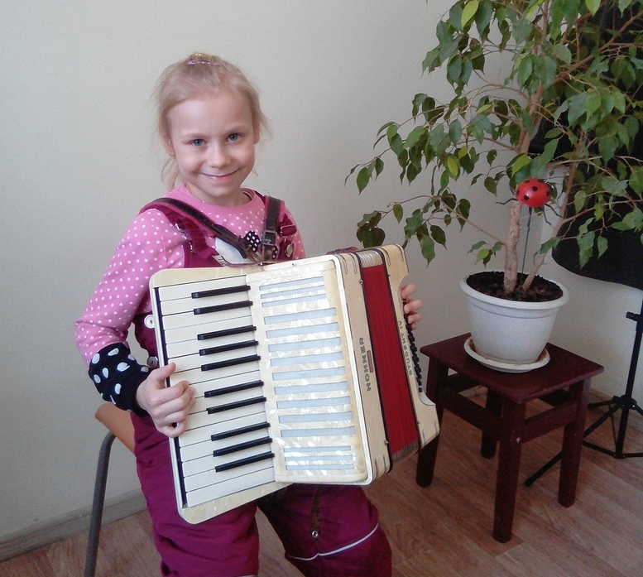
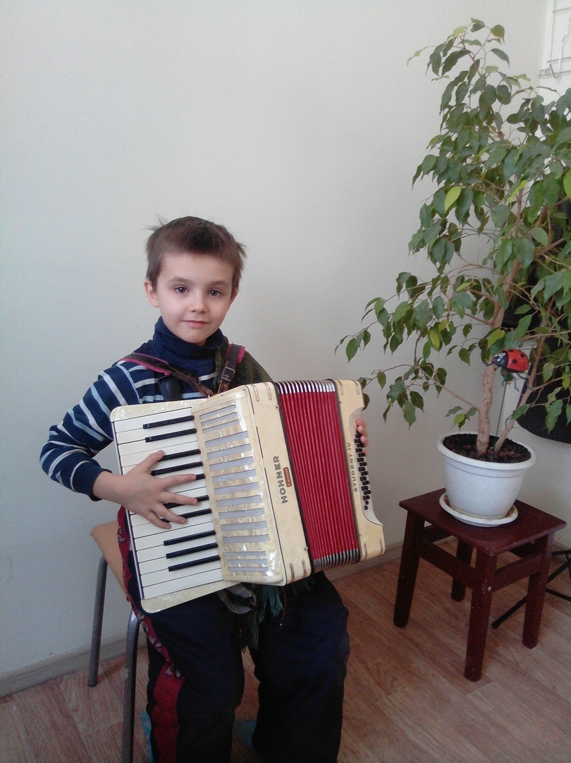
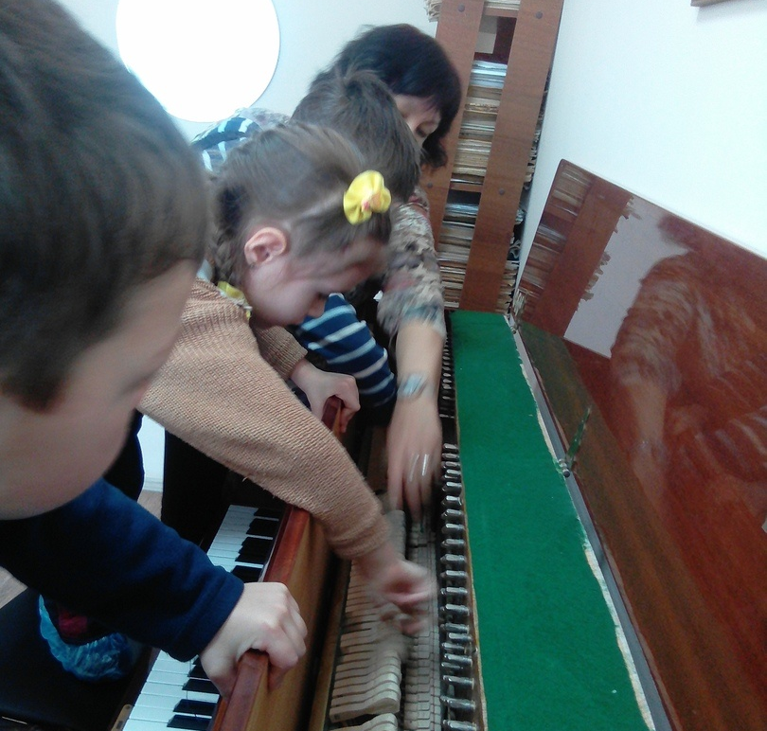
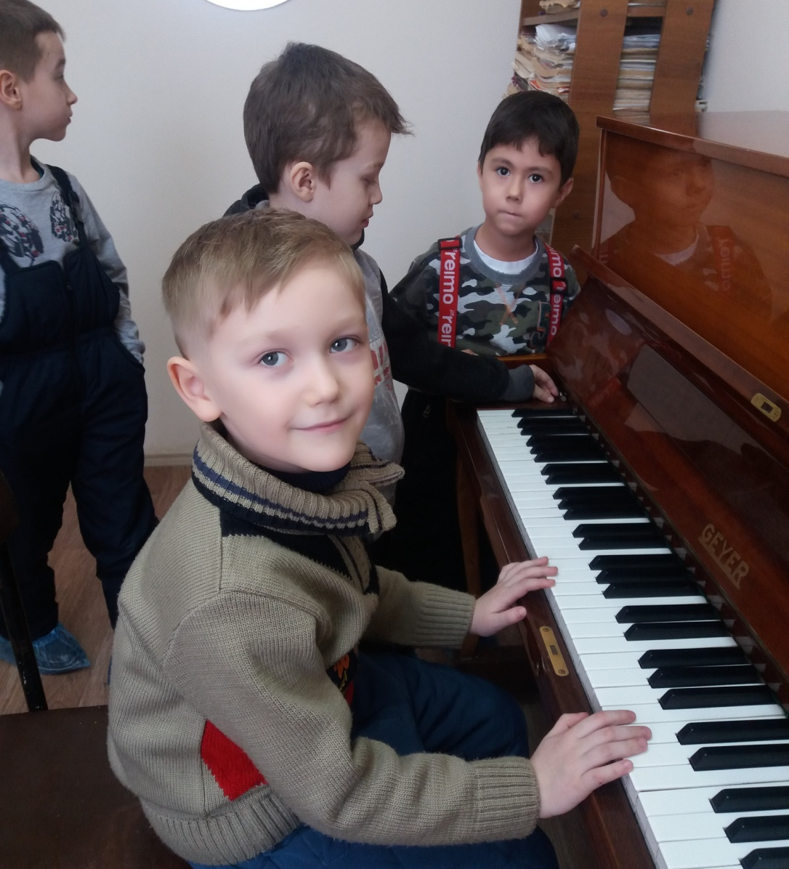
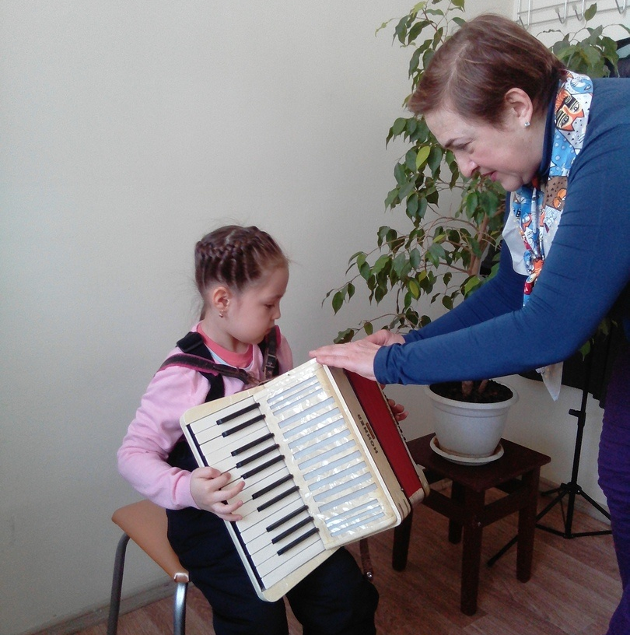
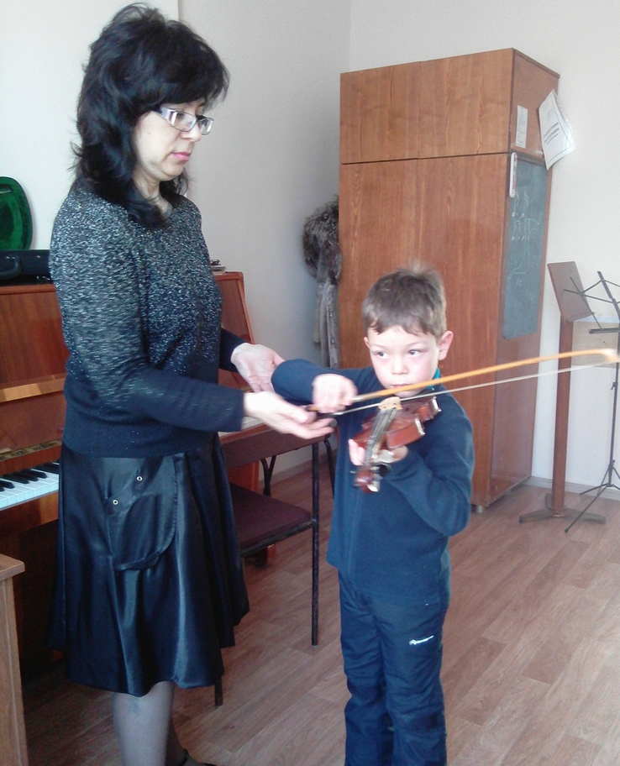
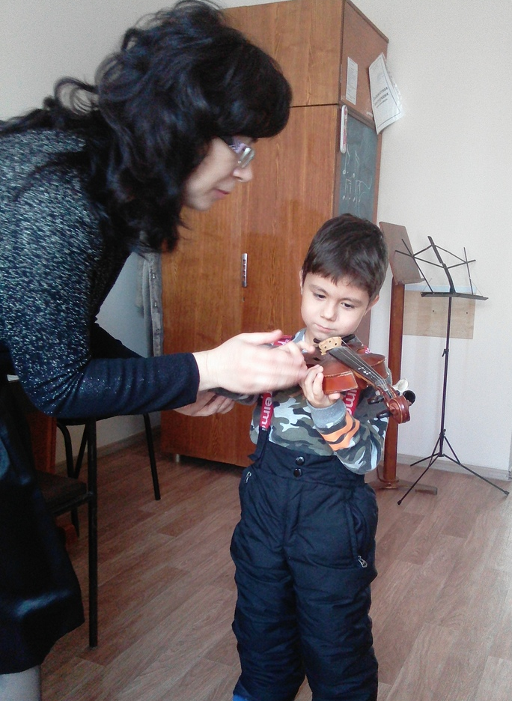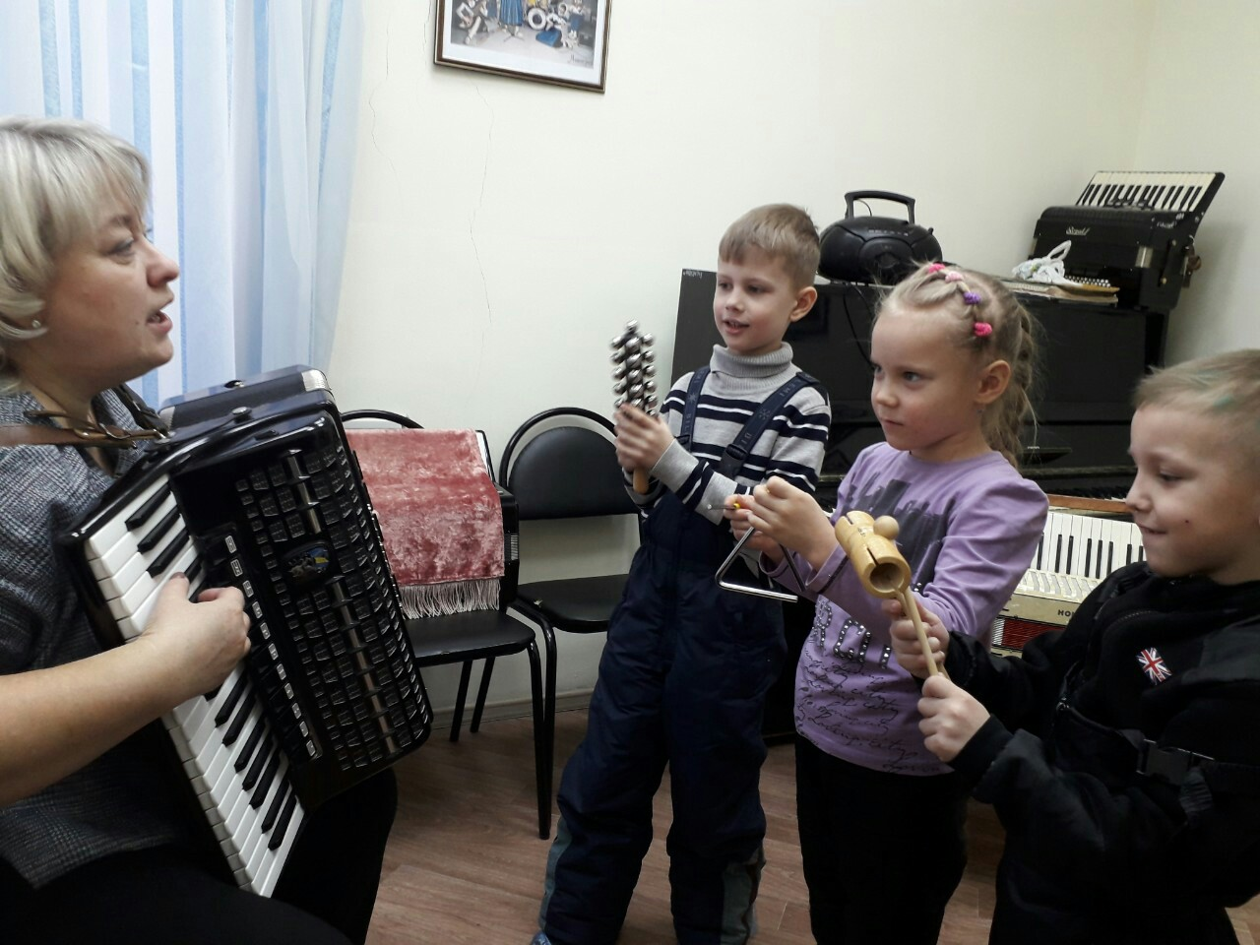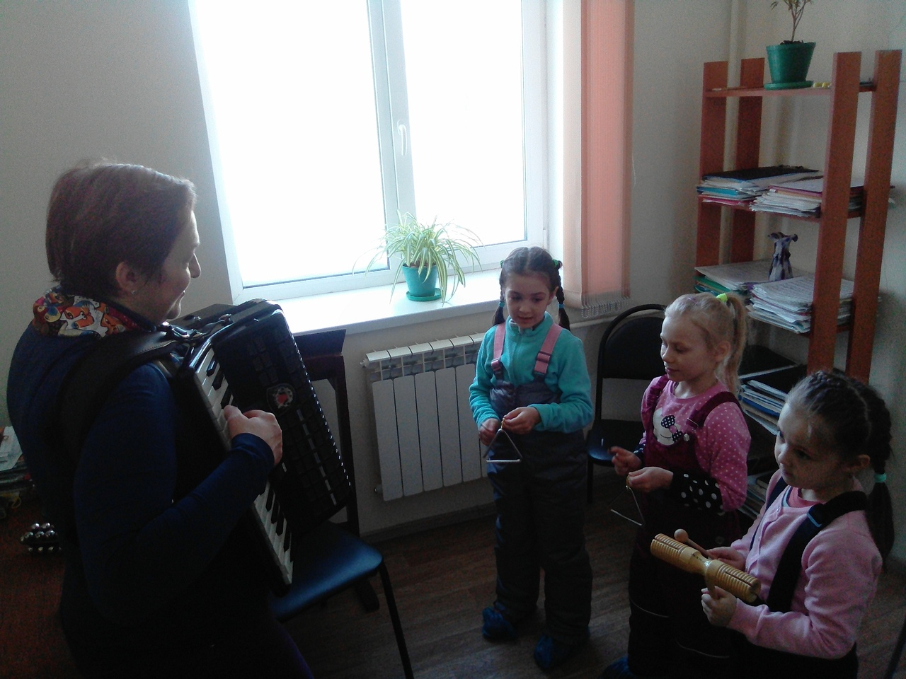

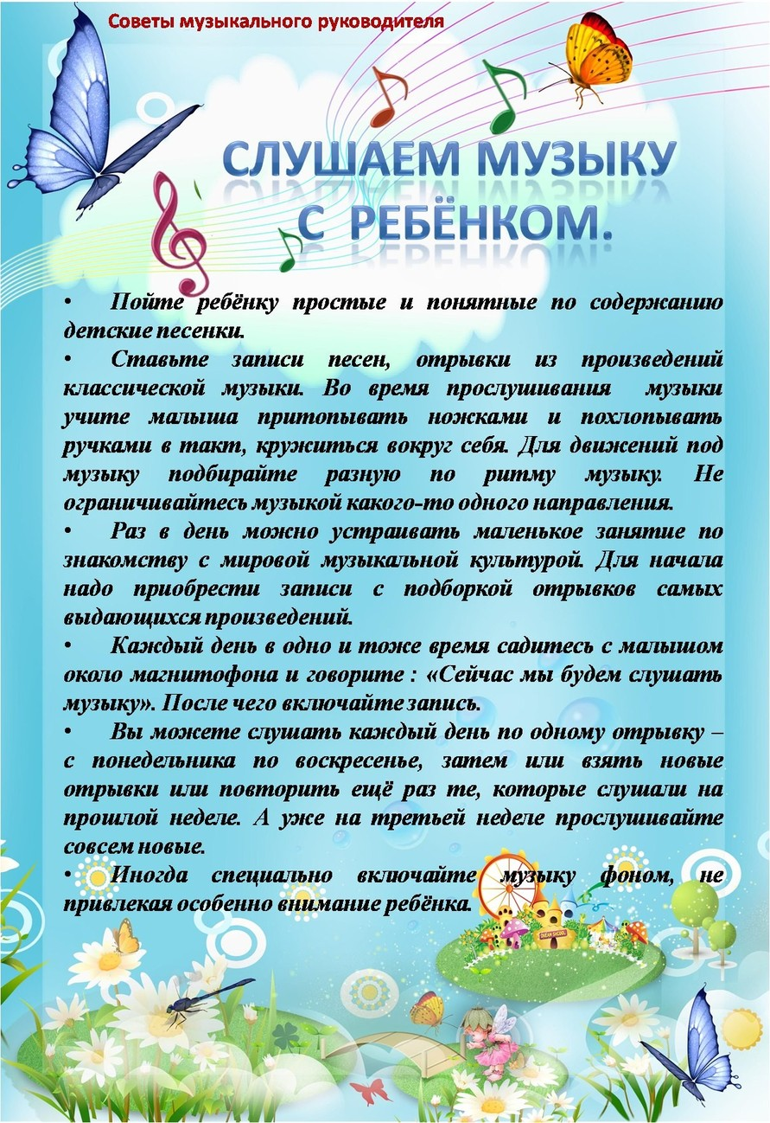
Консультация для родителей.

